Лабороторна робота №2
Тема: Встановлення та налаштування клієнту СКВ Git
Мета роботи: Отримати навички встановлення та налаштування програмного забезпечення для роботи з СКВ Git
Обладнання: Персональний комп'ютер. Текстовий редактор Sublime Text 3 або Notepad++. Web-браузер Chrome, Firefox, Opera.
Хід роботи
- За допомогою пошукової системи знайти сторінку завантаження Git for Windows
- Завантажити інсталяційний файл Git for Windows відповідно до своєї операційної системи
- Увійти в систему Windows з правами адміністратора
- Встановити Git for Windows
- Налаштувати глобальну конфігурацію Git for Windows за допомогою консолі git bash
$ git config --global user.name "Your Name"
$ git config --global user.email "your_email@whatever.com"
- Клонувати створений раніше репозиторій на Github як локальну робочу копію
$ mkdir dir_for_git
$ cd dir_for_git
$ git clone https://github.com/my_name/my_repo
- Способом аналогічним до попереднього пункту клонувати створений раніше репозиторій на Bitbucket як локальну робочу копію
- Для закріплення клонувати створений раніше репозиторій на Gitlab як локальну робочу копію
- Створити публічний ключ SSH для з'єднання з Github по протоколу SSH. Для цього необхідно використати генератор ключів.
$ ssh-keygen -t key_type -C "your_email@example.com"
- Впевнитися, що файли key_name та key_name.pub знаходяться в директорії для ключів за замовчуванням /home/user_name/.ssh (для Unix) або C:/Users/user_name/.ssh (для Windows)
- Для використання SSH-з'єднання з Github необхідно запустити агента аутентифікації SSH та додати згенерований ключ.
$ eval "$(ssh-agent -s)"
$ ssh-add ~/.ssh/key_name

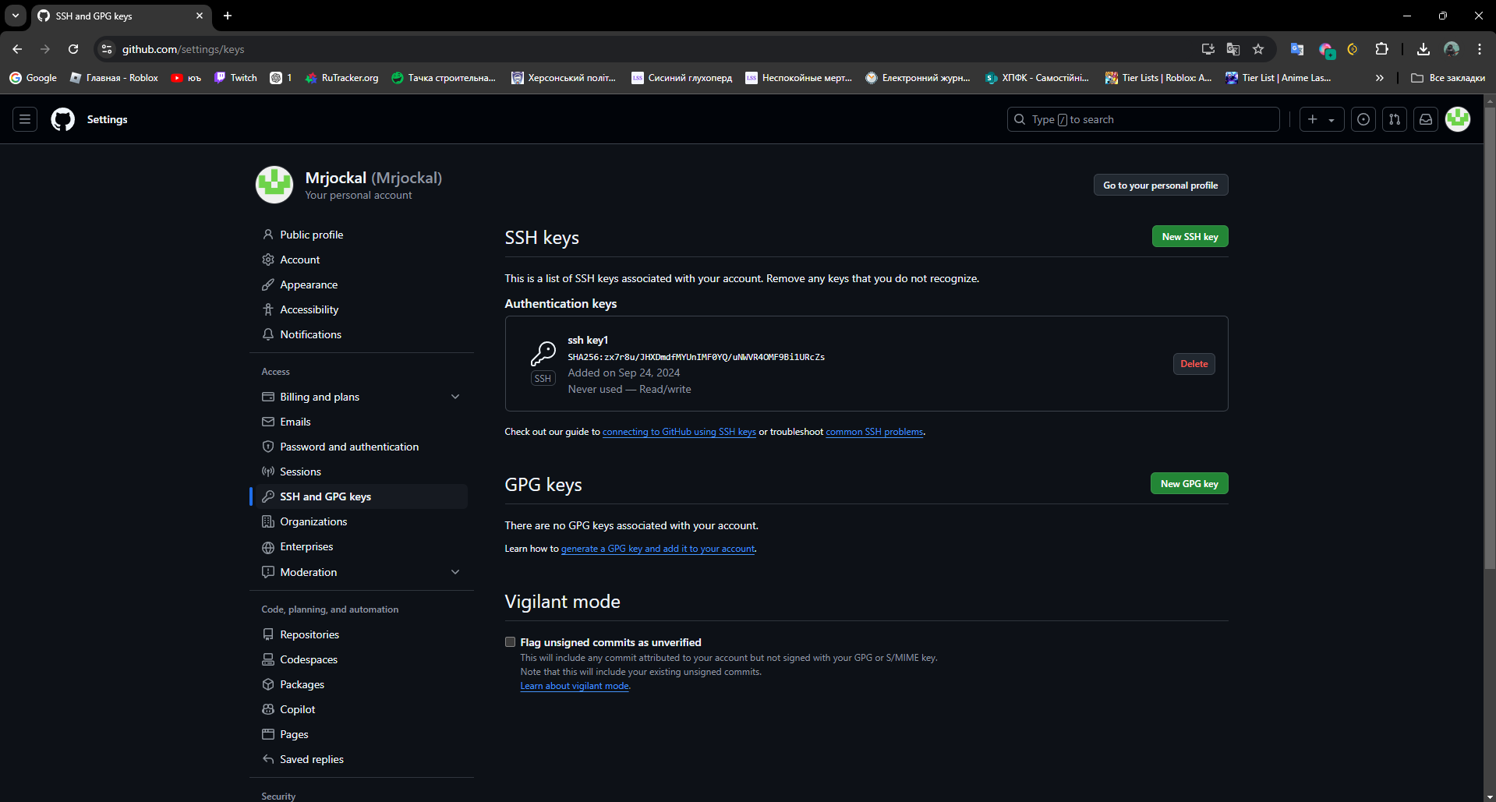
$ ssh-add ~/.ssh/id_rsa
Enter passphrase for /c/Users/Admin/.ssh/id_rsa:
Identity added: /c/Users/Admin/.ssh/id_rsa (mishalego4@gmail.com)
- Виконати клонування репозиторію за допомогою SSH-з'єднання
$ git clone git@github.com:solidol/NMKD_SYSPROG.git
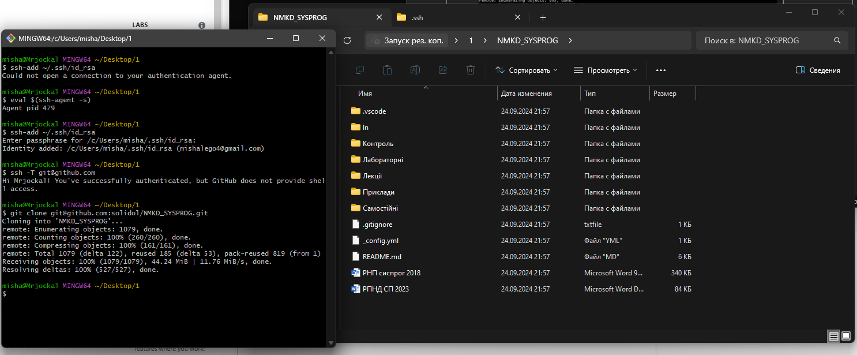
- Можна обрати інший репозиторій. Посилання на завантаження по SHH-каналу знаходиться на стартовій сторінці репозиторію - меню "Code", вкладка "SSH".
- Для кожного етапу роботи зробити знімки екрану або скопіювати текст консолі та додати їх у звіт з описом кожного скіншота
- Дати відповіді на контрольні запитання
- Зберегти звіт у форматі PDF
Контрольні питання
- Де скачати клієнт Git для Windows?
На офіційно сайті за позиланням: https://git-scm.com/download/win
Або перейти за посиланням в скайпі.
- Якою командою клонувати репозиторій з Github?
$ git clone
- Які ще способи завантаження репозиторію з Github ви знаєте?
Ви можете завантажити репозиторій через HTTPS:
git clone https://github.com/username/repository.git
Якщо у вас налаштований SSH, ви можете клонувати репозиторій за допомогою SSH:
git clone git@github.com:username/repository.git
За допомогою ZIP-архів:
На GitHub є можливість завантажити репозиторій як ZIP-архів:
- Перейдіть на сторінку репозиторію.
- Натисніть на кнопку Code.
- Виберіть Download ZIP.
- Яким чином обрати на Github налаштування приватності репозиторію?
Під час створення нового репозиторію:
  - Увійдіть на GitHub
  - Створіть новий репозиторій
  - Виберіть пункт налаштування приватності:
- У формі створення репозиторію знайдете опцію Public або Private.
- Виберіть Private, щоб зробити репозиторій приватним.
Для вже існуючого репозиторію:
- Відкрийте репозиторій
- Перейти в налаштування
- Змінити приватність:
- У секції Danger Zone знайдіть опцію Change repository visibility.
- Натисніть на кнопку Change visibility.
- Виберіть Private і підтвердіть зміни, дотримуючись інструкцій.
- Яким чином обрати на Bitbucket налаштування приватності репозиторію?
Під час створення нового репозиторію:
      - Увійдіть на Bitbucket
      - Створіть новий репозиторій
      - Виберіть налаштування приватності:
- • У формі створення репозиторію знайдете опцію Repository type.
- • Виберіть Private для приватного репозиторію.
Для вже існуючого репозиторію:

      - Відкрийте репозиторій
      - Перейдіть у налаштування
      - Змінити приватність:
- Знайдіть секцію General.
- Поруч із опцією This is a private repository поставте галочку або зніміть, залежно від того, хочете ви зробити репозиторій приватним чи публічним.
- Збережіть зміни.
Висновок: Я отримав навички встановлення та налаштування програмного забезпечення для роботи з CKB Git

